# **תרגום מאמר - local tampering detection in video sequences**

במאמר זה נדבר ונחקור על שיבושים באמצעות שינוי ברצף שידור הוידאו ונציע אלגוריתם למניעת שיבושים שיאפשר לחשוף זיופים במרחב הזמן.

עם כל הכבוד לאלגוריתם העדכני ביותר לזיהוי שיבושים בוידאו הוא אינו עמיד בפני דחיסה.

האלגוריתם משווה מול קטעי וידאו מזוייפים הנמצאים ברשת.

# חלק א' – הקדמה

בשנים האחרונות בעזרת הרשתות החברתיות יש יותר ויותר עלייה בשיתוף קבצים.

יש גם עליה בזיוף תמונות וקטעי וידאו, בעקבות כך הקהילה המשפטית למניעת זיופים מציעה מספר אלגוריתמים למניעת התופעה.

בעקבות עליית הטכנולוגיה קל יותר לבצע מניפולציות על קטע וידאו וניתן לערוך אותם כך שהם יראו אמיתיים.

יש צורך באלגוריתמים שיזהו באופן מיידי אם הסרטון אותנטי או לא.

האלגוריתמים לאיתור שינויים בוידאו מתחלק לשני סוגים:

1. אלגוריתמים לאיתור שיבושים בוידאו.- לדוגמה תוכנית שמזהה אם הוידאו בכלל שונה אי פעם.
2. אלגוריתמים לאיתור שיבושים מקומיים – לדוגמה תוכנית המזהה זיופים במרחב זמן ספציפי בוידאו.

דוגמה **לסוג הראשון** (לפי נ"צ 5 עם התמרת פורייה ההפוכה) הוא בדיקת מספר הפעמים שהוידאו נדחס וזו למעשה הוכחה לכך שאכן נערך.

היתרון הוא שניתן לאמר בקלות אם המסמך נערך או לא והחסרון שלא יודעים באיזה מיקום בוידאו התבצעה העריכה.

**לפי נ"צ 6 ו7** -מראים איך לזהות את הדחיסה הראשונה בשרשרת הדחיסות.

**לפי נ"צ 8 ו 9** – שיטות לזיהוי אם קטע וידאו שוחזר (כנראה באמצעות מוניטור לא הכי הבנתי)

**לפי נ"צ 10** – כותב המאמר מציע שיטה לגלות אם קטע וידאו נערך באופן זמני

**בסוג השני** של האלגוריתמים מתמקדים בזיהוי לוקאלי של השינוי בוידאו ובודקים איפה ומתי הוא נערך.

**לפי נ"צ 11** – מדובר על "איחוי וידאו" או video splicing שנועד כדי להעלים אובייקטים מהסצנה ומזהים אותה ע"י ניתוח מאפייני הרעש בסצנה.

**לפי נ"צ 12** – מנתחים שני סוגי תקיפות:

1. מרחבי – שכפול אובייקטים בתוך אותה סצנה ומזהים אותם לפי היסטוגרמה של שינויי צבע (HOG) (שזה נראה לי לפי מעקב שינויי הצבע של האובייקט -לשאול את גיא)
2. העתקת עצם מפריים אחד לאחר.

**לפי נ"צ 13** – ניתוח מקרה של התקפת שחבור, ז"א העתקת חלק מקטע וידאו אחד לקטע וידאו אחר.

הגלאי מנצל את הבדלי חתימות הרעש בין הוידאו המקורי לערוך.

**לפי נ"צ 14**

גם הפריים משוכפל וגם אזור בוידאו משוכפל, מגלים אותם באמצעות התיאום בין האיזורים החשודים בשיבוש וידאו.

מצב שבו יש זוג פריימים משובשים אנו יוצאים מנקודת הנחה שהמצב ידוע מראש.

עמוד 2

החסרון העיקרי של האלגוריתמים העדכניים ביותר טמון בולידציה בלתי מספקת בוידאו משובשים אמיתיים.

לוקח זמן רב לעלות על שיבוב מקומי בוידאו, לפעמים צריך לעשות בצורה אוטומטית העתק הדבק לאזורים בוידאו ולבדוק האם יש שינוי מהוידאו המקורי ואז יהיה ניתן לראות באופן מיידי בצורה ויזואלית איפה יש שינוי בין המקור לזיוף.

בחלק מהמקרים מוצגות תוצאות איכותיות של זיופים

**לפי נ"צ 15**

בעקבות הבעיה המוצעת ב 14 הפתרון המוצע הוא Database ציבורי וידוע לכולם של קטעי וידאו משובשים, ה DB של אוניברסיטת Surry כרגע בשלב מוקדם ועוד צריכה להתפתח, ייתכן ובעתיד יומצאו אלגוריתמי חיפוש במאגר הנתונים וכדומה.

התרומה העיקרית של מאמר זה היא כפולה.

ראשית- אנו מציעים אלגוריתם עיוור ואוטומטי לזהות שיבוש מקומי בוידאו אשר ישמש בטיפול של תקיפות שונות.

שנית– הפצת מאגר SULFA וככל שיגדל יהיה מגוון רחב יותר של רצפים מציאותיים שבאמצעותם נוכל לזהות אם הוידאו שלנו נערך.

האלגוריתם המוצע מסוגל לזהות אם אזור במרחב ובזמן של רצף (למשל, בלוק של פיקסלים מחוברים

בתחום במרחב ובזמן) הוחלף או סדרה קבועה של תמונות חוזרות בזמן, או האם קטע וידאו שוכפל או הועבר למקום אחר.

האלגוריתם שמוצע מסוגל לזהות האם אזור במרחב ובזמן הוחלף או שונה (לדוגמה בלוק של פיקסלים מחוברים), בנוסף יכול למצוא האם סדרה של קבוצות תמונות שונו בזמן הקטע וידאו, או שקטע וידאו נלקח מקטע זמן אחר בוידאו.

במקרה הראשון - האלגוריתם יודע לאתר מתקפות באמצעות ניתוח "תביעות רגל" שהשאיר התוקף בין שני פריימים עוקבים, ובנוסף להיות עמיד בפני דחיסה קלה , ז"א שיוכל לזהות דחיסה קלה.

במקרה השני – ההתקפה מזוהה באמצעות ניצול ניתוח הקורולציה (כמו בנ"צ 14).

בכל מקרה הגישה של אלגוריתם זה היא אוטומטית לחלוטין והגישה של זיהוי פריימים מזוייפים שואפת להיות בעלת עדיפות.

שאר המאמר מחולק באופן הבא:

בחלק 2 – מתואר בפרטים את סוגי התקיפות שאנחנו מעוניינים לזהות ואת העקבות שהשאיר התוקף בוידאו.

בחלק 3 - מציג את הרציונל מאחורי אלגוריתם זיהוי המוצע ואת הפרטים של יישום האלגוריתם.

בחלק 4 – אנחנו מדווחים על על התוצאות שהתקבלו מבסיס נתונים ריאליסטי, ומדגישים את התרומה.

בחלק 5 – ביקורת על המאמר ומציגים כיווני מחקר עתידיים.

# חלק ב – ניסוח הבעיה

במאמר זה אנו מציעים אלגוריתם שעוזר לזהות את אחד מזיופי וידאו השכיחים ביותר שהוא עריכת קטע וידאו שמתבטא בהוספת / מחיקת דברים בסצנה.

ובאופן נקודתי אנחנו בוחרים בתרחיש המאתגר יותר שהוא מציאת קטע קטן במרחב ובזמן של הוידאו אשר שונה, שזה קשה לזיהוי הרבה יותר מאשר החלפה כוללת של הסצנה בסצנה אחרת.

כאשר התוקף רוצה לערוך פריים הדבר כולל החלפת קטע פיקסלים בקטע פיקסלים אחר, שיכול להגיע מאותה תמונה או מתמונה אחרת (Copy-Move forgery) .

עם סוג התקפה כזאת די בקלות ניתן למחוק או להוסיף אובייקטים לסצנה (לדוגמה כאשר הסרנו אובייקט נדביק במקומו קטע מהרקע שמאחוריו).

להלן דוגמה לתקיפה האפשרית:

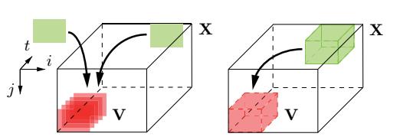

באדום – חלק ממרחב הזמן של הוידאו (בחלק הימני נראה כסצנה ובשמאלי מורכב מאוסף של פריימים).

ניתן להחליף קטע במרחב הוידאו או באמצעות קטע מסויים מאותו הוידאו (התמונה הימנית) או שניתן לקחת פריימים / קטעי וידאו ממקורות שונים.

**עם זאת קטעי וידאו מאופיינים בצורה שונה בשל מימד הזמן שקיים בהם בשונה מתמונה בודדת.**

**לכן התקיפה מורכת מהחלפה תלת מימדית (D3) ולא מדו מימדית (D2).**

יש לשים לב כי ההחלפה בד"כ מלווה בפעולה של סינון מקומי (לדוגמה שינוי הבהירות או החדות) כדי להפוך את הזיוף לאמיתי ככל שניתן.

לפי הדוגמה באיור שלמעלה , בואו נניח ש X זהו קטע וידאו (סצנה) , i ∈ [1, I],j ∈ [1, J], and t ∈ [1, T ] אלו קורדינטות במרחב ובזמן של הוידאו (i,j במרחב ו- t בזמן) המיוצגים במספרים אינטנג'ריים.

ההתקפה מיועדת להחליף את אוסף הפיקסלים X)) אשר נפחו ((V עם אוסף פיקסלים שונה אבל בנפח זהה.

באופן כללי צורת הנפח היא שרירותית ולא קבועה.

**לצורך הבהרה אנחנו מתחילים במקרה הפשוט שבו הנפח בצורת קופסה מלבנית.**

המקרה הכללי יכול להתחשב במימד המרחבי ולהיות תלוי בזמן, אך גם אם לא נתחשב בתלות בזמן ניתן לנסח את הבעיה ואת האלגוריתם וזה נותן לנו ומאפשר לנו להשתמש בסימון קומפקטי יותר.

בפועל יש שתי אפשרויות לבחירת אוסף הפיקסלים בנפח V והדרך קובעת את אופי התקיפה.

1. להחליף את האיזור המזוייף באמצעות סדרה של תמונות. (Image based attack)
2. להחליף את האיזור המזוייף עם קטע וידאו. (Video based attack)

האיור למעלה (מספר אחד) מתייחס לשתי התרחישים האלו וניתן לנתח את שתי האפשרויות האלו:

1. **Image based attack**

בגישה זו מדביקים תמונה קבועה במרחבי הפריים וחוזרים על הפעולה במשך קטע זמן (כמו באיור 1 בתמונה השמאלית).

מאחר ותוכן התמונה אינו יכול לנו במרחב הזמן ההתקפה הזו מיושמת בד"כ בסצנות סטטיות (כאשר המצלמה קבועה ולא זזה מהמקום), מסיבה זו די בקלות ניתן להחליף את נפח התמונה V בתמונה אחרת מאותה הסצנה (למשל רקע הפריים) או תמונה אחרת (לדוגמה הוספת אובייקטים לתמונה).

כאשר התמונה מגיעה מאותו הוידאו תוכן הנפח החדש V' יקבע ע"פ שיחזור בזמן לפריים האחרון במימד הזמן (פריים בודד זה D2) ויקח מאותו פריים קיים פיקסלים.

כאשר מדובר מתמונה שלא מגיעה מאותו מקור אזי V' לא יכיל בתוכו פיקסים מסרט X אלא ממקור אחר.

התקפה זו משאירה עקבות על קטע הוידאו , ובצורה יותר פרטנית מאחר ואותה תמונה חוזרת בין סצנות שונות ההבדל בין הפיקסלים באיזור מסויים ב פריימים עוקבים הוא אפס (באיזור שבו בוצע השינוי).

באותה הקשר כאשר דוחסים את הוידאו לאחר ההתקפה יש הרבה פריימים עוקבים שההבדלים בניהם באיזורים מסוימים אחרים הם אפס.

לפעמים בעקבות דחיסות יתרות נוצר כפילויות של קבוצות פיקסלים בפריימים שונים בזמן, למשל בעקבות האפשרות להרצת וידאו .

**איור 2**

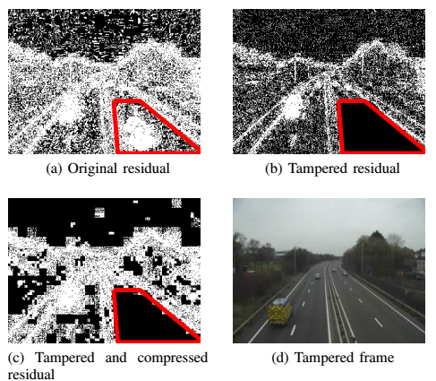

באיור 2 ניתן לראות דוגמה לשארית בין פריימים עוקבים כאשר a- שארית מקורית , b- שארית של זיוף , c -שארית של וידאו מזוייף שעבר דחיסה.

תביעות רגל כמו אלו עוזרות לנו לזהות ולתחום סוג זה של שיבושים כפי שיתואר בחלק 3.

**2-video based attack**

שיטה זו לוקחת חלק מהרצף ומחליפה אותו עם קטע וידאו (ראה איור 1 תמונה ימנית),בד"כ עדיף לשלב את האזור המועתק לחלק חדש בוידאו מאחר ומתבצע שם סינון מקומי כלשהו.

משתמשים בהתקפה זו בד"כ עבור סצנות המאופיינות בתנועה (למשל כדי לשכפל אובייקטים נעים או את הרקע כאשר המצלמה זזה).

מאחר וקשה יותר לשלב בין שתי וידאו שונים (תנועה שונה , תאורה שונה וכו) בד"כ סט הפיקסלים נלקח מאותו הוידאו ולא מוידאו חיצוני.

במתקפה זו לא נשארים תביעות-רגל של התוקף כמו ב image-based-attack.

עם זאת, מאחר הקטע המזויף V' מגיע מאותו רצף וידאו X, באמצעות ניתוח קורלציה ניתן למצוא את האיזור המשוכפל.

# חלק ג' – אלגוריתם מניעה

ע"מ לאתר ולמנוע שיבושים בוידאו אנו מציעים אלגוריתם בין שני שלבים:

החלק הראשון באלגוריתם מזהה תקיפות וידאו המבוססות Image-based-attack, החלק השני מזהה תקיפות של רצפים באמצעות Video-based-attack.

אם שני השלבים באלגוריתם כשלו אזי הרצף אוטנטי ולא שובש,

**מניעה עבור Image-based-attack**

כפי שציינו מקודם כדי לזהות שיבושים בוידאו אנחנו מנתחים את השארית אפס בין קטעי פיקסלים מסויימים במיקום המרחבי בפריימים עוקבים (מזהים אובייקטים משוכפלים בין פריימים), לכן נחפש פריימים עוקבים שאין הבדל בין קבוצות פיקסלים בין פריימים עוקבים.

במילים אחרות אנחנו רוצים למצוא את הנפח התלת מימדי הגדול ביותר שבו יש הפרש אפס בין אזורים זהים בפריימים עוקבים.

כדי להשיג את המטרה אנחנו מציעים אלגוריתם מבוסס על פעולות מורפולוגיות איטרטיביות בקבוצות.

המבצע המורפולוגי מתבצע באמצעות חישוב מפה בינארית תלת מימדית ,כאשר חוזר הערך "1" ייתכן ויש פיקסל מזוייף אחרת יחזיר את הערך "0".

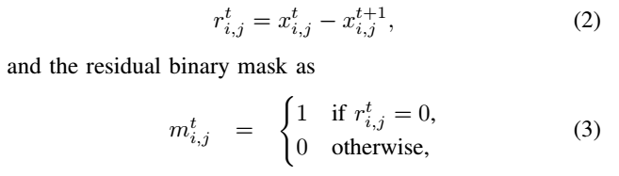

לפי (2) רואים כי r מסמל את השארית בין שני פריימים עוקבים, וב (3) רואים כי כאשר ההפרש בניהם הוא אפס (זהים) אזי יחזיר "1" אחרת יחזיר "0".



M מציין את המפה הבינארית כאשר  מציין אלמנט במפה, ואז אנחנו מיישמים את הסחף המורפולוגי את המבנה התלת מימדי של האלמנטים (SE), שנקרא H , 

לפי מה שהבנתי זה נפח של כל אובייקט במפה- לשאול את גיא.

חיבור של כל ה H-ים מרכיב את המפה התלת מימדית.



הסימן של העיגול עם הקו באמצע מסמל סחיפה מורפולוגית, במקרה הזה הסחיפה משמשת כפילטר שמסנן חלקים קטנים השייכים ל E המכילים רק מספר קטן של נפחים השווים ל "1" – ז"א רק איזורים קטנים שחשודים בהעתקה, שיש בהם סבירות גבוהה יותר לשיבוש לוקאלי מאשר לדחיסה.

דחיסה מציגה קורולציה גבוהה בין שתי פריימים עוקבים ולכן השארית בחיסור איזורים מסויימים בין פריימים עוקבים עלולה להיות 0 למרות שלא שובשו כלל.

לפי מיטב הבנתי E מתאר את המפה בשילוב עם הפילטר שלא מתריע על ריכוז נמוך של שארית אפס – לאמת עם גיא.

הגודל של H מתאר את גודל הבלוק המינימלי של שארית שלילית שלא עבר דחיסה, אם נשתמש במבנה גדול של H הדבר יוביל למחיקת כל עקבות של שיבוש התמונה.

לעומת זאת אם נשתמש במבנה קטן מידי של H הדבר יוביל שכל איזור יהיה בעל שארית אפס.

לכן בניסויים שלנו אנחנו מתחילים עם ערך גבוה של H (16x16x30) ומקטינים את הנפח בצורה איטרטיבית עד שנזהה את שיבוש באותו רצף לפי הדוגמה לעיל.

הנפח קטן בצורה איטרטיבית עד לנפח מינימלי של 4x4x5.

באופן עקרוני כל  מסמל על שיבוש בפיקסל אחד בקורדינטות I,J .

כדי לדעת איזה פיקסלים שייכים לאיזור המשובש אנחנו משייכים לכל זוג קורדינטות המרחב (I,j) תכונה של וקטור  , שני האלמנטים מחושבים כך:

 - מתאר את המספר הגדול ביותר של פריימים סמוכים שכנראה שובשו בקורדינטה (I,j).

- מתאר את הפריים ההתחלתי ברצף הארוך ביותר של פריימים ששובש (שזה ).

באמצעות ניתוח פשוט של  נוכל למצוא את הנפח הגדול ביותר של פיקסלים שכנראה שובשו ובנוסף את הפריים ההתחלתי (לפי דעתי כאשר מדובר בנפח על תמונה הכוונה היא לרצף תמונות שהאלמנט של הזמן t יוצר את הנפח כמו באיור 1 השמאלי).

באופן פשטני יותר אנחנו מחפשים את אותו הפיקסל בקורדינטה (I,j) עם הערך המקסימלי של -ז"א הפיקסל ששובש בהכי הרבה פריימים עוקבים ונבדוק אם הם באמת התחילו בפריים ההתחלתי שמציין .

אם הנפח של קבוצת הפיקסלים שאותרה גדולה מהסף (שנקבע מראש עבור שיבוש מינימלי) אז למעשה זיהינו שיבוש בוידאו.

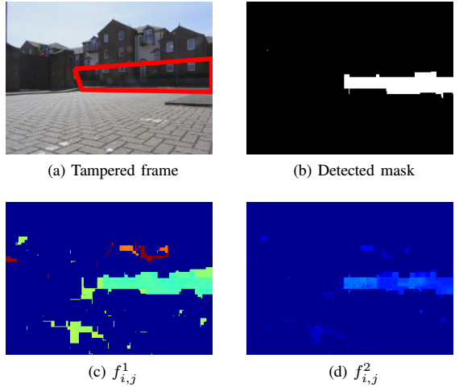

**מניעה עבור Video-based-attack**

התקיפה מבוססת וידאו אינה משאירה עקבות כמו שבתקיפה המבוססת תמונה ולכן לא ניתן להשתמש באלגוריתם לאיתור שיבושים המיועד לתמונות.

באופן מעשי נהוג להחליף אזור בוידאו עם אזור אחר מאותו הרצף (לדוגמה – העתקת הרקע כדי להסיר אובייקט מהתמונה).

לפיכך אנחנו מציעים את שיטת הקורולציה אשר דומה לזאת ב נ"צ 14 שמטרתה למצוא כפילויות בתוכן.

בשונה מנ"צ 14 אנחנו מזהים אילו פריימים שובשו מבלי להתחשב בידע מקדים, ולכן התוצאות והשיטה טובים יותר.

הרעיון המרכזי של הצעד הזה הוא לזהות כפילויות בתחום התלת מימדי באמצעות קורלציה של בלוקים לתל מימדיים קטנים.

ואכן , לא רק באיזורים פריימים קטנים, אנחנו גם עושים קורלציה במרחב ובזמן של X.

על מנת להקטין את המורכבות החישובית ועדיין להשגת דיוק גבוה אנחנו משנים את גודל הרצף בתחום המרחבי פי פקטור מסויים או פי 1/5 תוך שמירה על רזולוצית זמנית מקסימלית – וזה כדי שנוכל לבצע מניפולציות על הרצף עם תוצאות טובות יותר.

לשם כך אנחנו קודם כל נחשב את השארית במטריצה  על הרצף המצומצם כמו ב (2).

היתרון של ניתוח R על פני X הוא שניתן להסיר פעולות ליניאריות שבוצעו על הרצף (כמו לדוגמה התאמת בהירות) שייתכן שבוצעו על הבלוק המשוכפל.

לאחר מכן אנחנו מפצלים את R (שזה השארית) לבלוקים תלת מימדיים לא חופפים הנקראים שגודלו , כאשר n זהו זמן ההתחלה של הבלוק ו m זהו האינדקס של הבלוק.

כל הבלוקים ינותחו החל מרגע מסויים שנבחר.

אם אף אחד מהבלוקים זוהה כמשוכפל נתחיל לנתח את סט הבלוקים הבא (ז"א שמגדילים את הערך של n).

הגלאי מבוסס על קורלציית (תיאום) שלב בין  ל R בצורה הבאה: 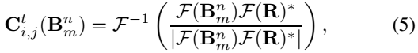.

כאשר f מתאר את התמרת פורייה ו * מתאר את הצמוד המרוכב (מספר מרוכב).

הקורלציה התלת מימדית הזאת מחשבת את הדמיון בין הבלוק הנבחר לבין שאר הרצף. יש לשים לב שהפונקציה מתבצעת על בלוק אחד.

אם הבנתי נכון phase-correlation (קורלצית שלב) מתאר קורלציה על הרצף המצומצם – לשאול את גיא.

שימו לב כי אנחנו משתמשים בקורלציית שלב מאחר שזה יעיל יותר מבחינה חישובית ובנ"צ 14 מחבר הכתבה הוכיח את טיבה באיתור העתקות.

הנוסחה הבאה מתארת את ערך הקורלציה הגבוהה ביותר המתקבל עבור נקודת זמן:



**איור 4**

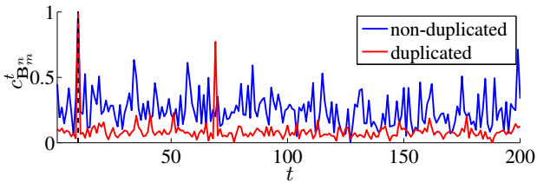

איור 4 מציג את ההתנהגות של בלוק  עבור בלוק ששוכפל ובלוק שלא שוכפל.

הפיק הבולט ביותר נובע מהקורלציה האוטומטית,והוא ממוקם באיזור הזמן המדוייק שבו התחיל הבלוק .

מיקום הפיק השני בגודלו מתאר את המיקום שבו יש סבירות שהבלוק שוכפל.

אם גובהו של הפיק השני הוא לפחות 0.6 מגובהו של הפיק הראשון אזי נאמת את החשדות שלנו לגבי אותו בלוק  בעקבות היחס בין מקסימום/ממוצע (מקסימום חלקי ממוצע) בין M הפריימים החל מהפריים n בצורה הבאה:

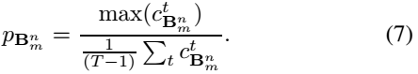

הבלוק שיתקבל מהנוסחה הזו זה ככל הנראה יהיה אותו הבלוק ששוכפל.

כדי לקבל החלטה סופית אם אכן אותו בלוק שוכפל נשווה בין הבלוק החשוד לבין הבלוקים שהתחילו מהפריים שחתימת הזמן שלהם זהה לזו של הפיק השני ב , (למשל אם זוהה הפיק השני בתוך הבלוקים  (יש לשים לב כי זה n') ) אם זיהינו בלוק משוכפל אז זיהינו את השכפול , למשל:



כאשר MSE(.,.) מחשב את ממוצע השגיאה בריבוע בין שני בלוקים.

T זהו הסף שהוגדר ע"י המשתמש כדי לאזן בין ה false positive ל false negative.

אם קרה ו (8) נפל (false positive ל false negative) אזי נמשיך לערך הבא של n -ז"א לסט בלוקים הבא ונחזור על הפעולה עד שיסיים לסרוק את כל הרצף.

אם לא נמצא כל שכפול ניתן למצוע מספר קבוע אחר שבאמצעותו נכווץ את הרצף (עשינו זאת בשביל היעילות) ולחזור בשנית על הניתוח, אך מנסיוננו מעולם לא היינו זקוקים לשלב זה.

# חלק ד' – תוצאות

כדי לאמת את האלגוריתם בדקנו אותו על 120 קטעי וידאו אוטנטיים ברזולוציה של 320x240 פיקסלים, שיש בערך מקורב ל 300 פריימים.

עבור ה Image-based-attack השתמשנו ב:

* 10 רצפים (לפי נ"צ 15) , כאשר 5 מהם אותנטיים ו5 מהם מזוייפים בגרסאות שונות

# אוצר מילים

1. Tampering – שיבוש
2. Detection – איתור
3. Forensic - משפטי
4. Lawsuits – תביעה משפטית
5. Authoring – כתיבה/יצירה
6. Forge – זיוף
7. Maliciously – באופן זדוני
8. Portion – חלק/מנה
9. Spatio – מרחבי
10. Temporal – זמני
11. Spatio-temporal – מרחב-זמן
12. Reveal – לחשוף/לגלות
13. Domain – תחום /מרחב
14. State-of-the-art - עדכני ביותר
15. Propose – מציע
16. Robust – חסון/איתן
17. Steadily – ביציבות/באופן קבוע
18. Address – טיפול במשהו / כתובת
19. Significantly – באופן משמעותי
20. Hence – לכן
21. Although – אף על פי כן
22. Urgent – דחוף/בהול
23. Codec - התקן או תוכנה לדחיסת נתונים (בעיקר בוידאו)
24. Determine – קבע / החליט
25. Aims to – שואפת
26. Re-captured – שוחזר
27. Splicing – שחבור
28. Portion – חלק
29. Exploits – מנצל את
30. Correlation – מתאם
31. Suspect – חשודים
32. Drawback – חיסרון
33. Contribution - תרומה